МИНИСТЕРСТВО ОБРАЗОВАНИЯ, НАУКИ И ИННОВАЦИОННОЙ ПОЛИТИКИ НОВОСИБИРСКОЙ ОБЛАСТИ
ГОСУДАРСТВЕННОЕ БЮДЖЕТНОЕ ПРОФЕССИОНАЛЬНОЕ ОБРАЗОВАТЕЛЬНОЕ УЧРЕЖДЕНИЕ НОВОСИБИРСКОЙ ОБЛАСТИ
«НОВОСИБИРСКИЙ КОЛЛЕДЖ ЭЛЕКТРОНИКИ И ВЫЧИСЛИТЕЛЬНОЙ ТЕХНИКИ»
(ГБПОУ НСО «НКЭ и ВТ»)

Отчёт
Практической работы
На тему: «Архитектура вычислительных систем»
по специальности: 09.02.07 "Информационные системы и программирование"

Выполнил студент:
9ИС-430 Куликов К. Д.
Проверил преподаватель:
Гребенщикова В. Д.

Новосибирск, 2026 г.
Содержание
Часть 1. Практика 3
Задание 1. Где живет переменная 3
Задание 2. Размер имеет значение 5
Задание 3. Работа с адресами и указателями 7
Задание 4. Глубина стека 9

Часть 1. Практика

Задание 1. Где живет переменная
Листинг
#include <stdio.h>
#include <stdlib.h>

int global_var = 10;
static int static_var_initialized = 20;
static int static_var_uninitialized;

int main() {
int local_var = 30;
int *heap_var = (int*)malloc(sizeof(int));
*heap_var = 40;

printf("Адрес global_var: %p\n", (void*)&global_var);
printf("Адрес static_var_initialized: %p\n", (void*)&static_var_initialized);
printf("Адрес static_var_uninitialized: %p\n", (void*)&static_var_uninitialized);
printf("Адрес local_var: %p\n", (void*)&local_var);
printf("Адрес heap_var (указатель): %p\n", (void*)&heap_var);
printf("Адрес данных в heap_var: %p\n", (void*)heap_var);
}

Вывод
Адрес global_var: 0x62488e0c4010
Адрес static_var_initialized: 0x62488e0c4014
Адрес static_var_uninitialized: 0x62488e0c401c
Адрес local_var: 0x7ffdd845868c
Адрес heap_var (указатель): 0x7ffdd8458690
Адрес данных в heap_var: 0x62489f6942a0

Ответы на вопросы
1. Адреса, которые вывела программа, расположены от младшего адреса к старшему:
Адрес global_var: 0x62488e0c4010;
Адрес static_var_initialized: 0x62488e0c4014;
Адрес static_var_uninitialized: 0x62488e0c401c;
Адрес local_var: 0x7ffdd845868c;
Адрес heap_var (указатель): 0x7ffdd8458690;
Адрес данных в heap_var: 0x62489f6942a0.
2. Группы, на которые можно разделить переменные:
Глобальные и статические, размещенные в памяти до запуска программы;
Локальные переменные, находятся в стеке;
Динамическая память, распределенная кучей;
Global_var и static_var_initialized лежат рядом, потому что они расположены в одной и той же секции - .data, а static_var_uninitialized отдаляется немного дальше, потому что она хранится в секции .bss.
3. Адреса, которые будут меняться при каждом запуске программы: local_var и heap_var, потому что программа будет начинать стек с другого места, поэтому каждая новая переменная будет получать случайное положение в нём. Куча распределяется динамически, её расположение тоже непредсказуемо. Поэтому каждое новое выделение памяти даёт разные адреса.
4. Адреса глобальных и статических перемен остаются неизменными при каждом запуске программы, потому что они загружаются заранее, и их размещение в памяти определяется на этапе компиляции и загрузки исполняемого файла.

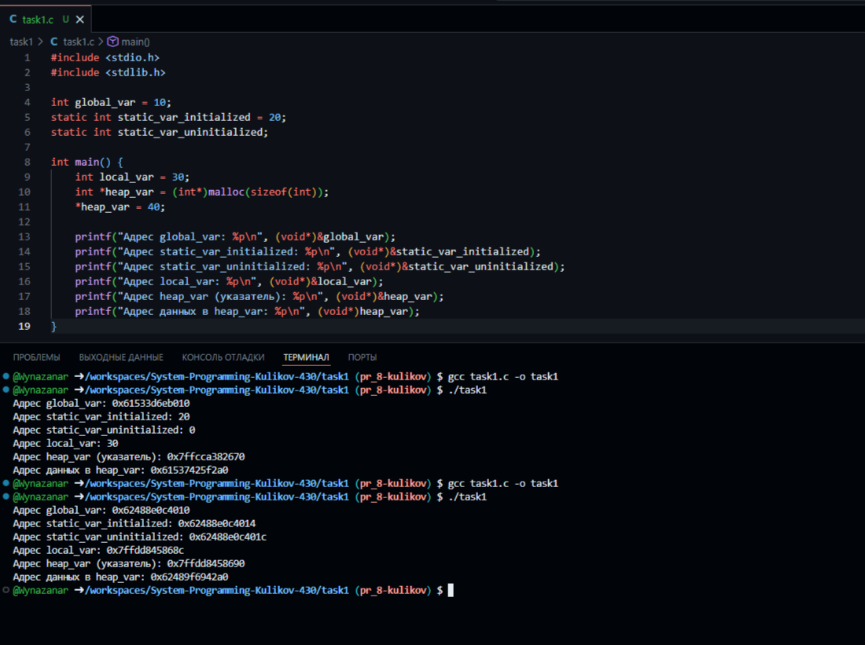

Рис. 1. Выполнение первого задания

Задание 2. Размер имеет значение
Листинг
#include <stdio.h>
#include <stdlib.h>

int main() {
char c;
short s;
int i;
long l;
long long ll;
float f;
double d;
int *ptr;

printf("Размер char: %zu байт\n", sizeof(c));
printf("Размер short: %zu байт\n", sizeof(s));
printf("Размер int: %zu байт\n", sizeof(i));
printf("Размер long: %zu байт\n", sizeof(l));
printf("Размер long long: %zu байт\n", sizeof(ll));
printf("Размер float: %zu байт\n", sizeof(f));
printf("Размер double: %zu байт\n", sizeof(d));
printf("Размер *ptr: %zu байт\n", sizeof(ptr));
printf("Размер size_t: %zu байт\n", sizeof(size_t));

return 0;
}

Вывод
Размер char: 1 байт
Размер short: 2 байт
Размер int: 4 байт
Размер long: 8 байт
Размер long long: 8 байт
Размер float: 4 байт
Размер double: 8 байт
Размер *ptr: 8 байт
Размер size_t: 8 байт

Ответы на вопросы
1. Имеет ли int на вашей системе размер 4 байта? Почему не 2, как это было на некоторых старых архитектурах? Свяжите это с понятием 32-битной/64-битной архитектуры.
2. Какой размер имеет long? Как это соотносится с размером int на вашей системе? Подумайте, почему long и int могут быть одинакового размера на 64-битной системе.
3. Какой размер имеет указатель (int *ptr)? Как он связан с разрядностью вашей архитектуры?
4. Что такое тип size_t и почему print sizeof использует спецификатор формата %zu?

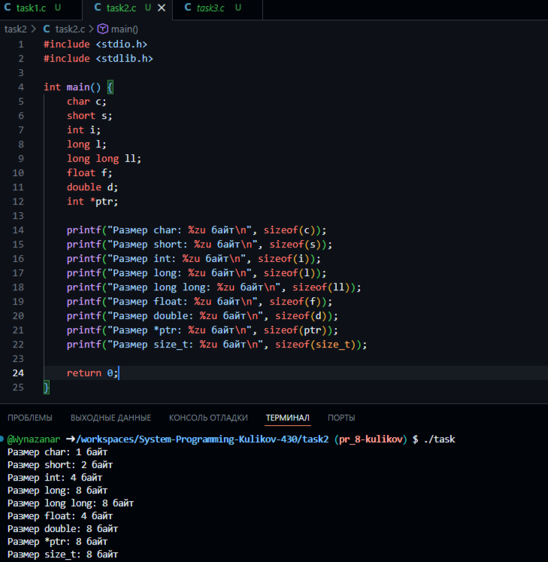

Рис. 2. Выполнение задание №2

Задание 3. Работа с адресами и указателями
Листинг
#include <stdio.h>
#include <stdlib.h>

int main() {
int a[5] = {10, 20, 30, 40, 50};

printf("Адрес массива а: %p\n", (void*)a);
printf("Адрес первого элемента &a[0]: %p\n", (void*)&a[0]);
printf("Адрес второго элемента &a[1]: %p\n", (void*)&a[1]);
printf("Адрес третьего элемента &a[2]: %p\n", (void*)&a[2]);
printf("Адрес четвертого элемента &a[3]: %p\n", (void*)&a[3]);
printf("Адрес пятого элемента &a[4]: %p\n", (void*)&a[4]);

printf("Адрес a + 1: %p\n", (void*)(a + 1));
printf("Значение *(a + 1): %d\n", *(a + 1));

return 0;
}

Вывод
Адрес массива а: 0x7ffc57dec140
Адрес первого элемента &a[0]: 0x7ffc57dec140
Адрес второго элемента &a[1]: 0x7ffc57dec144
Адрес третьего элемента &a[2]: 0x7ffc57dec148
Адрес четвертого элемента &a[3]: 0x7ffc57dec14c
Адрес пятого элемента &a[4]: 0x7ffc57dec150
Адрес a + 1: 0x7ffc57dec144
Значение *(a + 1): 20

Ответы на вопросы
1. Объясните, почему вывод a и &a[0] одинаковый. Какие правила C здесь действуют?
2. Рассчитайте разницу в байтах между адресами &a[0] и &a[1]. Объясните, почему эта разница именно такая?
3. Объясните, почему a + 1 указывает не на адрес, который на 1 байт больше a, а на адрес &a[1]? Что такое «указательная арифметика» и как она с этим связана?
4. Какое значение выведет *(a + 1)? Почему?

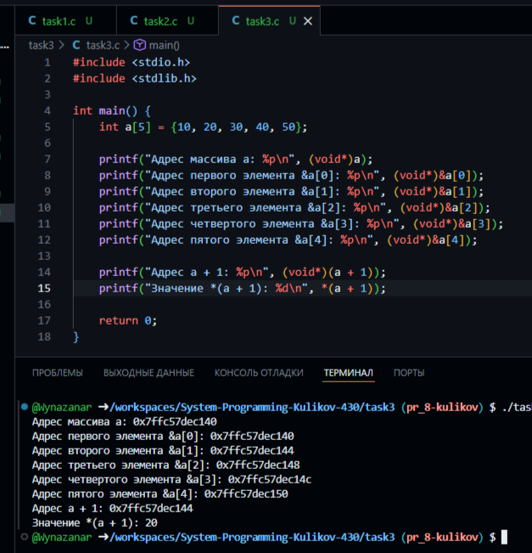

Рис. 3. Выполнение третьего задания

Задание 4. Глубина стека
Листинг
#include <stdio.h>
#include <stdlib.h>

void recursive_function(int n) {
int local_x;
printf("Вызов %2d: n=%d, Адрес local_x = %p\n", 5 - n, n, (void*)&local_x);
if (n > 0) {
recursive_function(n - 1);
}
}

int main() {
printf("Начало работы main\n");
recursive_function(5);
printf("Завершение работы main\n");

return 0;
}

Вывод
Начало работы main
Вызов 0: n=5, Адрес local_x = 0x7ffdad22eb34
Вызов 1: n=4, Адрес local_x = 0x7ffdad22eb04
Вызов 2: n=3, Адрес local_x = 0x7ffdad22ead4
Вызов 3: n=2, Адрес local_x = 0x7ffdad22eaa4
Вызов 4: n=1, Адрес local_x = 0x7ffdad22ea74
Вызов 5: n=0, Адрес local_x = 0x7ffdad22ea44
Завершение работы main

Ответы на вопросы
1. В какую сторону изменяются адреса local_x при каждом рекурсивном вызове (к младшим адресам или старшим)? Какой вывод вы можете сделать о направлении роста стека на вашей системе?
2. Почему адреса local_x в каждом вызове не подряд, а с определенным шагом? Что помимо local_x может храниться в каждом фрейме стека?
3. Что произошло, когда вы увеличили значение n до большого числа? Как это явление называется и почему оно происходит?

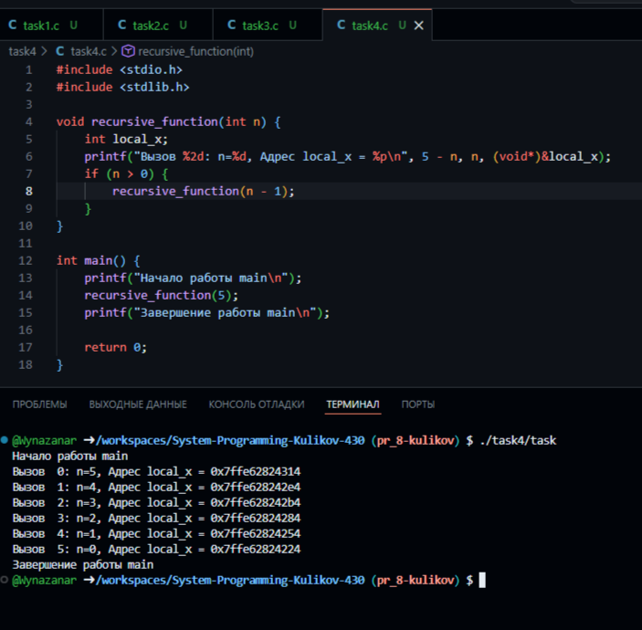

Рис. 4. Выполнение задания №4

Задание 5. C -> ASM -> Машина
Листинг функции add
add:
.LFB0:
.cfi_startproc
endbr64
pushq %rbp
.cfi_def_cfa_offset 16
.cfi_offset 6, -16
movq %rsp, %rbp
.cfi_def_cfa_register 6
movl %edi, -4(%rbp)
movl %esi, -8(%rbp)
movl -4(%rbp), %edx
movl -8(%rbp), %eax
addl %edx, %eax
popq %rbp
.cfi_def_cfa 7, 8
ret
.cfi_endproc
.LFE0:
.size add, .-add
.globl main
.type main, @function

